INF8775 – Analyse et conception d’algorithmes
TP2 – Automne 2020

Nom, prénom, matricule des membres | Fontaine, Jean-Frédéric, 1856632  Ferron, Samuel, 1843659
Note finale / 17 | 0

Informations techniques
- Répondez directement dans ce document ODT avec LibreOffice. Veuillez ne pas inclure le texte en italique servant de directive.
- La correction se fait à même le rapport.
- Vous devez faire une remise électronique avant le 13 novembre 23h59 en suivant les instructions suivantes:
  - Le dossier remis doit se nommer matricule1_matricule2_tp2 et doit être compressé sous format zip.
  - À la racine de ce dernier, on doit retrouver :
    - Ce rapport sous format ODT.
    - Un script nommé tp.sh servant à exécuter les différents algorithmes du TP. L’interface du script est décrite à la fin du rapport.
    - Le code source et les exécutables
- Vous avez le choix du langage de programmation utilisé mais vous devrez utiliser les mêmes langage, compilateur et ordinateur pour toutes vos implantations. Le code et les exécutables soumis devront être compatible avec les ordinateurs de la salle L-4714.
- Si vous utilisez des extraits de codes (programmes) trouvés sur Internet, vous devez en mentionner la source, sinon vous serez sanctionnés pour plagiat.

Mise en situation
Ce travail pratique se répartit sur deux séances de laboratoire et porte sur l'analyse et la conception d'algorithmes développés suivant différents patrons de conception.

Vous participez à une compétition dont le principal objectif est de construire la tour la plus haute avec les blocs de béton étant à votre disposition. Vous devez les empiler afin que votre tour soit la plus haute possible. Vous disposez d'un ensemble de blocs de dimensions variées, qui sont définies comme suit : hauteur , largeur et profondeur . Afin de garantir la stabilité de votre tour, vous devez vous assurer que le bloc que vous ajoutez sur votre tour repose entièrement sur le précédent.

Plus formellement, vous devez respecter la règle suivante:

qui garantit une inclusion stricte de la base du nouveau bloc dans la surface du bloc receveur.

Votre objectif est donc de maximiser la hauteur de votre tour. Une solution au problème est un sous-ensemble de blocs ordonné, de la base au sommet, tel que chaque bloc peut supporter le suivant.

Présentation des résultats
0 | / 5 pt

Tableau des résultats

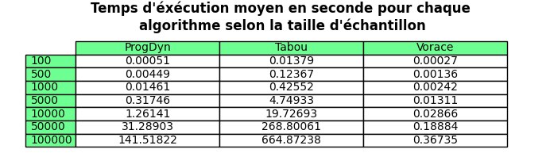
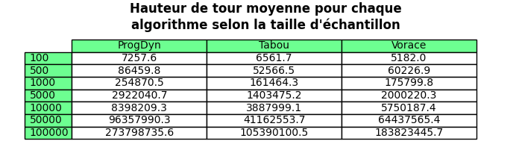

Graphes pour analyse hybride

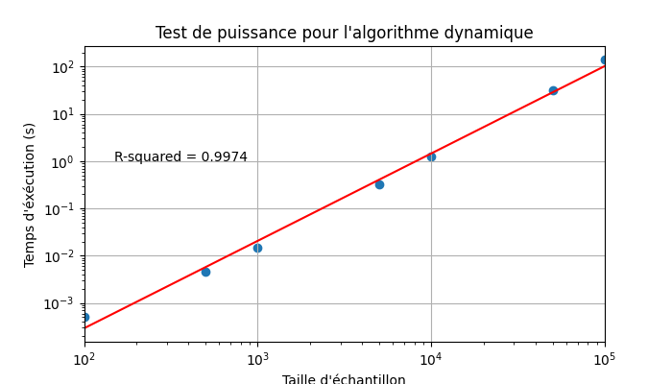
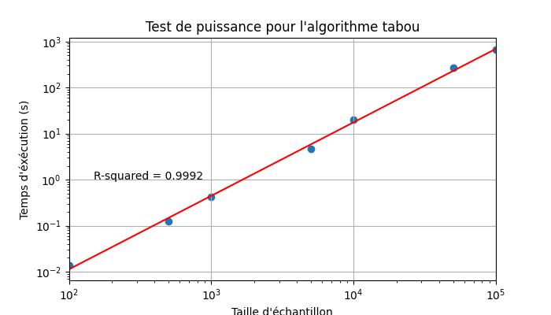
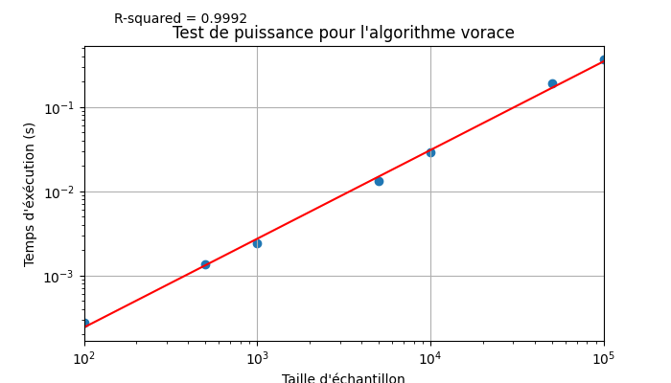

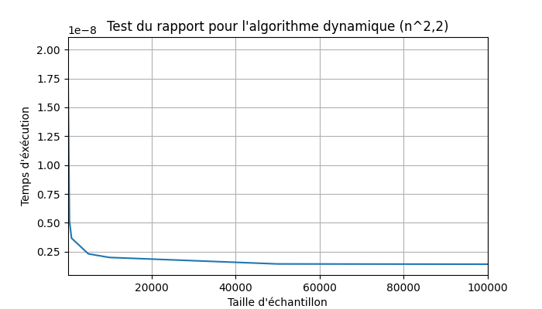
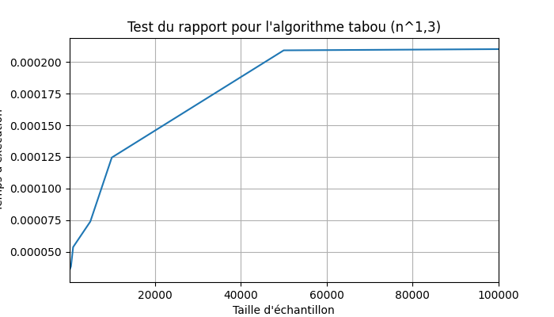
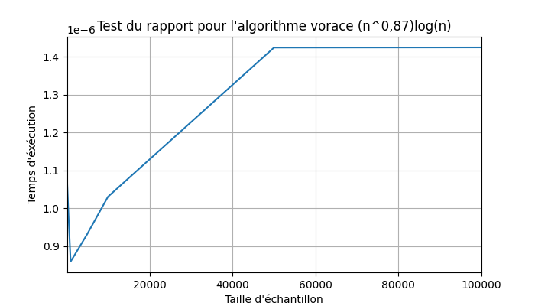

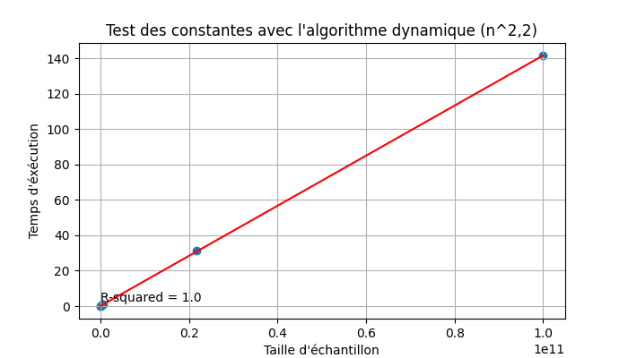
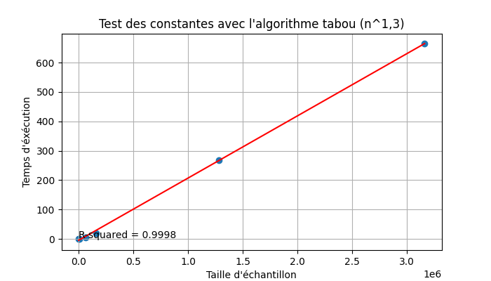
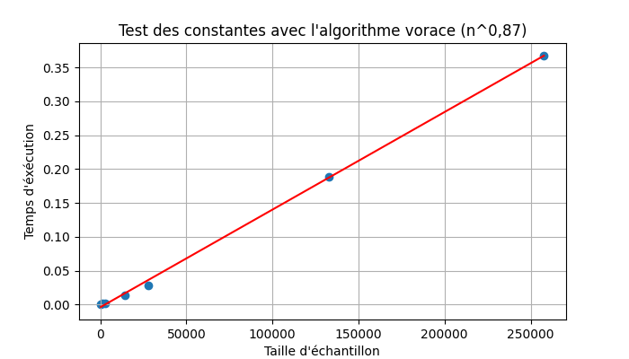

Analyse et discussion
0 | / 8 pt

Tentez une analyse asymptotique du temps de calcul pour chaque algorithme.

Glouton
L’algorithme glouton commence par trier la liste des candidats en ordre décroissant selon leur surface. Par la suite on fait une simple itération sur cette liste ou on ajoute des blocs tant qu’ils sont compatibles sur le dernier.

Programmation dynamique
On débute par le tri des candidats en ordre décroissant selon leur surface. L’algorithme est fait à travers une double boucle qui itère simplement sur toutes les paires de blocs. En d’autres mots, l’algorithme visite toutes les combinaisons. Une fois cette boucle terminée, une autre itération est faite pour trouver la hauteur maximale, puis une autre est faite pour reconstruire la solution trouvée:

Recherche Tabou
La recherche tabou est plus complexe que les deux autres algorithme. Comme c’est un algorithme de recherche, celui-ci itère tant et aussi longtemps qu’il n’a pas atteint sa condition d’arrêt. Cette condition ici est que l’algorithme se termine si la solution globale n’a pas été améliorée en 100 itérations. Pour chacune de ces itérations, on itère sur tous les candidats, on identifie celui qui offre la meilleure solution locale puis on l’insère dans cette solution. Lors de l’insertion, on retire les blocs qui ne sont plus compatible de la tour et on les ajoutes dans l’ensemble tabou pour une période entre 7 et 10 itérations.

L’analyse asymptotique nous indique que la recherche et le calcul de la nouvelle hauteur se fait dans l’ordre de n, mais évidemment, c’est rarement le cas. En effet, le comportement de l’algorithme dépend de trois listes qui contiennent ensemble tous les blocs, soit la tour, les candidats et la liste tabou.

Encore une fois, certaine de ces opérations vont rarement atteindre la complexité n selon l’état des différentes listes. Enfin, il reste à itérer jusqu’à ce que la condition d’arrêt soit atteinte.

Servez-vous de vos temps d'exécution pour confirmer et/ou préciser l'analyse asymptotique théorique de vos algorithmes avec la méthode hybride de votre choix.

Nous avons décidé d’utiliser les trois méthodes hybrides (i.e test de constantes, de puissance et de rapport) afin de confirmer nos hypothèses émises durant notre analyse de la complexité asymptotique car nous voulions être sur de validé le plus solidement celles-ci. De plus, étant donné que nous avons eu beaucoup de difficulté à analyser théoriquement l’algorithme Tabou, nous voulions avoir à notre disposition le maximum d’outil afin de cerner la complexité de cette méta-heuristique.

Tout d’abord, en ce qui concerne l’algorithme dynamique, nous avions émis l’hypothèse que le temps de calcul évoluerait de manière polynomiale, c’est-à-dire n². Hors, nous avons pu confirmer grâce au teste puissance que l’algorithme se comporte bien de façon polynomial. Ensuite, nous avons préciser cette hypothèse en vérifiant à l’aide du test de rapport que l’algorithme se comportait bien en n² . Cette analyse a encore une fois confirmé que l’algorithme se comporte bien en n² (plus préicisément en . Finalement, nous avons corroboré le tout en effectuant le test de rapport ; celui-ci s’est conclu avec une droite de régression linéaire avec R=.99.

En ce qui concerne l’algorithme Tabou, nous y somme allez par pur essaie erreur étant donné que nous avons eu beaucoup de difficulté à émettre une hypothèse durant l’analyse théorique. Le test de puissance a confirmé que l’algorithme se comportait de manière polynomial. Ainsi, nous avons trouvé qu’avec la fonction le test du rapport convergeait avec une constante de . De plus, le test de constante a confirmé cette hypothèse avec un R=.99.

Finalement, en ce qui concerner l’algorithme vorace, nous avions émise que la complexité asymptotique de celui-ci évoluerait en étant donné la période de tri durant le prétraitement. Encore une fois, le test de puissance a confirmé que l’algorithme se comportait de manière polynomial. Les tests de rapport et de constante ont précisés que l’algorithme se comportait plutôt de . Ceci corrobore notre hypothèse.
La méthode peut varier d'un algorithme à l'autre. Justifiez les choix ici et mettez les graphiques dans la section précédente. Attention, vous devrez vous poser des questions pour l’algorithme tabou.

Discutez des trois algorithmes en fonction de la qualité respective des solutions obtenues, de la consommation de ressources (temps de calcul, espace mémoire) et de la difficulté d'implantation.

Finalement, après tout ce travail d’analyse, on remarque 3 choses importantes. La premières, concerne le fait que l’algorithme dynamique est particulièrement adapté à ce type de problème ; en effet, il donne toujours (pour les taille d’échantillon donné) un meilleur résultat que les autres algorithmes en plus d’avoir une vitesse d’exécution très acceptable relativement aux autres méthode. Ensuite, on se rend compte que l’algorithme vorace nous donne le meilleur compromis entre une solution de bonne qualité et le temps d’exécution. C’est donc dire que si l’on est prêt à attendre un peu plus pour une meilleur solution; il vaut mieux y aller avec la méthode dynamique. Par contre, si l’on veut la meilleur solution possible, il est mieux d’y aller avec l’algorithme dynamique. La troisième chose qui est intéressante de remarquer, c’est que la complexité asymptotique de l’algorithme Tabou est plus base que celle de l’algorithme Dynamique. Hors, avec les tailles d’échantillon donnée, nous observons malgré tout que la méthode dynamique est plus rapide. Cependant, si l’on observe le tableau montrant les temps exécutions moyen selon les tailles d’échantillons, on remarque que la méthode Dynamique commence à se faire rattraper par l’algorithme Tabou. De plus, les analyses hybrides ont montré que la complexité asymptotique de la méthode Tabou est effectivement plus rapide que la méthode dynamique. Il est donc facilement prévisible que l’algorithme Tabou deviendrait beaucoup plus rapide que l’algorithme Dynamique pour des trailles d’échantillons beaucoup plus grand. Nos proposons donc ici que pour des taille d’échantillon énorme, l’algorithme Tabou deviendra plus rapide que et produira de meilleurs solutions que les deux autres méthodes.

Indiquez sous quelles conditions vous utiliseriez chaque algorithmes.
Pour l’algorithme dynamique, il est évident de le choisir si le contexte nous requiert de trouver la solution optimale. De plus, son temps d’exécution pour les échantillons proposés est assez confortable pour l’utiliser avant les deux autres. Par contre, si nous ne pouvons pas se permettre d’attendre, il est possible de débattre que la solution vorace est acceptable. Elle est très rapide, mais ne garantie pas la meilleure solution. Malheureusement pour l’algorithme Tabou, sa performance est la pire parmi les trois. Les solutions observées sont les pire par rapport au temps et à la hauteur trouvée. Évidemment il est possible que notre implémentation ne soit pas la meilleure.

Autres critères de correction

Respect de l’interface tp.sh
0 | / 1 pt

Utilisation
tp.sh -a [vorace | progdyn | tabou] -e [path_vers_exemplaire]

Arguments optionnels
-p affiche les blocs utilisés dans la construction de la tour chacun sur une ligne (hauteur, largeur, profondeur) en commençant par le bas.
-t affiche le temps d’exécution en ms, sans unité ni texte superflu

Important: l’option -e doit accepter des fichiers avec des paths absolus.

Qualité du code
0 | / 1 pt

Présentation générale
0 | / 2 pt

- Concision
- Qualité du français

Pénalité retard
0

- -1 pt / journée de retard, arrondi vers le haut. Les TPs ne sont plus acceptés après 3 jours.

